**INFORME**

**RESULTATS AVALDO**

**CURS 2020-2021**

Unitat de Projectes, Estudis i Qualitat (UPEQ)

Setembre del 2021



# Introducció

En aquest informe es recullen els resultats de l’AVALDO, l’enquesta que trimestralment fan els estudiants per valorar la seva satisfacció amb la docència que han rebut, dels estudiants de grau el curs 2020-2021.

L’AVALDO és una enquesta que consta de quatre preguntes referides a l’assignatura-grup:

1. Els continguts impartits en l'assignatura i les competències treballades s'ajusten al que diu el pla docent.
2. Les metodologies docents utilitzades m'han ajudat en el procés d'aprenentatge.
3. El volum de treball exigit s'adequa als crèdits de l'assignatura.
4. En conjunt estic satisfet/a amb aquesta assignatura.

I dues preguntes referides a cadascun dels professors que hagin impartit docència en aquella assignatura-grup:

1. El professor o professora ha complert adequadament les seves obligacions docents (pla docent, puntualitat, atenció a l'estudiant, etc.)
2. Estic satisfet/a amb la docència rebuda.

L’estudiant també té la possibilitat de fer comentaris tant en relació a l’assignatura-grup com per a cada professor o professora que li hagi impartit docència.

Deu dies abans que comenci el període d’exàmens cada estudiant té accés, des de la seva Aula Global, a les enquestes per valorar les assignatures-grup a les que ha estat matriculat aquell trimestre, i els professors que li han impartit la docència.

Durant el període en que l’AVALDO està actiu se’n fa molta difusió per diferents mitjans (anuncis i notificacions al Camps Global, informacions al FUÀ! i al Breus, missatges des de les Facultats, etc.), i tant entre els estudiants com entre el professorat, amb la finalitat que la participació sigui el més elevada possible.

Amb la informació recollida amb l’AVALDO es generen automàticament una sèrie d’informes:

* Cada professor avaluat té accés: als resultats de tota la docència que ha impartit durant el trimestre, als suggeriments dels alumnes sobre la seva docència i  a un resum de les seves valoracions.
* Els degans i caps d’estudis tenen accés als resultats de tot el professorat que ha impartit docència al seu estudi durant el trimestre. Pot accedir als resultats de manera individualitzada  -assignatura per assignatura- o a través de la classificació en percentils.
* Els directors de departament accedeixen als resultats de tot el professorat del departament que ha impartit docència durant el trimestre, amb independència de l'estudi on ho hagin fet. Pot accedir als resultats individualment -assignatura per assignatura- o a través de la classificació en percentils.
* El vicerectorat responsable té accés a tots els resultats de l'avaluació de tota la docència cada trimestre.
* Tots els membres de la comunitat universitària: professorat, estudiants i PAS també tenen accés a la consulta pública dels resultats de les assignatures.

La valoració de la docència respon a un mandat estatutari i proporciona:

* A la Universitat i als responsables acadèmics: dades i elements de judici que ajuden en la presa de decisions
* Als estudiants, una manera efectiva d'expressar el grau de satisfacció amb la docència rebuda.

El marc normatiu actual que estableixen la LOU i la LUC fa que, recollir aquesta valoració, sigui una informació necessària en els processos d'acreditació promoguts tant per l'Agència per a la Qualitat del Sistema Universitari de Catalunya (AQU) com per l'Agencia Nacional de Evaluación de la Calidad y Acreditación (ANECA). D’altra banda, és una informació que també es demana, com a requisit obligatori, en els processos avaluatius del professorat vinculats a l'atorgament de complements econòmics (en aquests casos s’ha de poder disposar de les valoracions obtingudes fins a 30 anys enrere, ja que és el període que abasten els sis quinquennis que poden sol·licitar els professors).

La Unitat de Projectes, Estudis i Qualitat (UPEQ) és la Unitat que gestiona aquest procés.

En aquest informe es presenten els principals resultats obtinguts amb l’AVALDO el curs 2020-2021, és a dir les valoracions mitjanes que s’han obtingut en cada pregunta pel conjunt de la UPF, UCA, i titulació.

1. **Resultats de l’AVALDO 2020-2021**

A la taula 1 es proporciona la valoració mitjana que s’ha donat a les 6 qüestions plantejades a l’AVALDO cada trimestre del curs 2020-2021, i també la valoració mitjana de tot el curs, pel conjunt dels graus de la UPF, per a cada UCA i per a cadascun dels graus.

Com es pot veure, la majoria de valoracions se situen entre el 7 i el 8,5 en una escala de 0 a 10

Pel conjunt de graus de la UPF les dues qüestions més ben valorades són **els continguts impartits en l'assignatura i les competències treballades s'ajusten al que diu el pla docent** (8,31) i **el professor o professora ha complert adequadament les seves obligacions docents (pla docent, puntualitat, atenció a l'estudiant, etc.)** (8,11).

La tercera qüestió amb una valoració més alta és la **satisfacció amb la docència rebuda** (7,65), pregunta que es refereix a la docència impartida pel professor o professora que s’està valorant.

Tornant a la valoració d’aspectes relacionats amb l’assignatura, per ordre de més a menys valorat hi trobem **el volum de treball exigit s'adequa als crèdits de l'assignatura** (7,40), **satisfacció amb el conjunt de l’assignatura** (7,22), i **les metodologies docents utilitzades m'han ajudat en el procés d'aprenentatge** (7,08).

Aquest ordre en les valoracions es reprodueix en pràcticament totes les UCA i tots els graus, i cada trimestre. Tot i que, com es pot observar, la participació ha disminuït en més de cinc punts percentuals cada trimestre, passant del 30% el primer trimestre, al 16%, el tercer.





En el cas dels màsters la situació és molt similar a la dels graus, si bé amb valoracions lleugerament més elevades.

La participació global se situa en el 30% excepte en el tercer trimestre que cau fins a un 15%. Cal destacar l’elevada participació a les UCA de Comunicació i de Traducció i Ciències del Llenguatge, propera al 50%, i en alguns màsters superior fins i tot al 60%.

En molts màsters es dedica el tercer trimestre a fer el TFM, per això no hi ha valoració de la docència per aquest període.





A la taula 3 veiem els resultats obtinguts globalment a la UPF en les valoracions de les preguntes referides a les assignatures dels últims tres cursos. Com es pot apreciar, i en la línia del què apuntàvem més amunt, tot i que la participació disminueix les valoracions presenten poques diferències i totes se situen entre el 7 i el 8 en el cas dels graus, i entre el 8 i el 9 en el dels màsters.



Si bé la major part de les valoracions són de notable, als graus hi ha un 10% de les assignatures i un 8% dels professors que reben valoracions inferiors al 5.

A la taula 4 es pot veure per a cadascuna de les UCA i dels graus el % d’assignatures i professors valorats per sota del 5 en relació al total de valoracions fetes.



En el cas dels màsters les valoracions per sota el 5 suposen el 5% de les valoracions referides a les assignatures i el 3,6% de les referides al PDI.



A l’AVALDO es pot extreure un llistat amb la informació detallada de les valoracions inferiors a 5 per tal que els responsables acadèmics puguin actuar de cara a corregir la situació.

1. **Participació i Índex de fiabilitat**

Com s’ha vist, els últims anys la participació a les enquestes AVALDO als graus ha anat disminuint, passant de percentatges al voltant del 30% a percentatges del 20%. La davallada en la participació és un aspecte que preocupa molt ja que treu legitimitat i, en conseqüència, valor als resultats de les enquestes.

Amb la voluntat de revertir aquesta situació i d’introduir un element més de qualitat a l’AVALDO, als resultats de les valoracions s’ha incorporat un **índex de fiabilitat**. Es tracta d’un càlcul que té en compte la dimensió del grup i els participants a l’enquesta. La fiabilitat de les valoracions es classifica en MOLT ALTA, ALTA, NORMAL, BAIXA i MOLT BAIXA. Amb aquest índex d’una banda sabem la fiabilitat estadística de la valoració donada, i, d’altra banda, posem en valor la importància de la participació en les enquestes esperant que d’aquesta manera s’incrementi la participació.

A la taula 6 es pot veure l’impacte que ha tingut aquest índex en les valoracions referides als professors que han impartit docència durant el curs 2020-2021. S’observa que en totes les valoracions fetes a la docència impartida pel professorat als graus al llarg del curs el 38,4% de les valoracions tenen un índex de fiabilitat MOLT BAIXA o BAIXA, en el 45,3% de les valoracions la fiabilitat és NORMAL, i en el 16,3%, ALTA o MOLT ALTA.

Al llarg dels trimestres, com a conseqüència de la disminució en la participació, ha augmentat de forma significativa el percentatge de valoracions amb un índex de fiabilitat MOLT BAIX o BAIX, passant del 24% el primer trimestre al 54% el tercer.

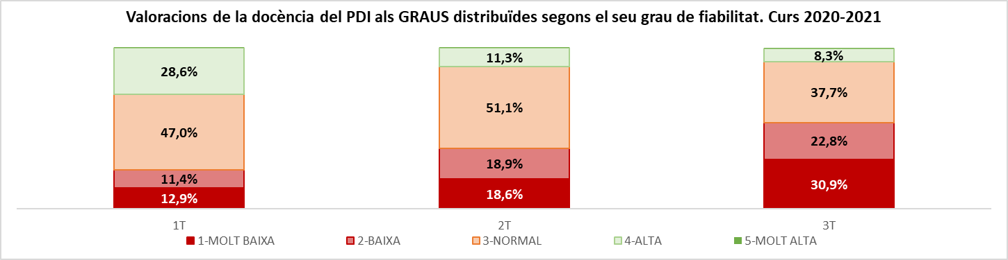



En el cas dels màsters, si bé la participació és lleugerament més elevada que en els graus, veiem que més del 60% de les valoracions referides al PDI del primer tenen un índex de fiabilitat baix o molt baix, i que aquest percentatge s’eleva per sobre el 90% el tercer trimestre.

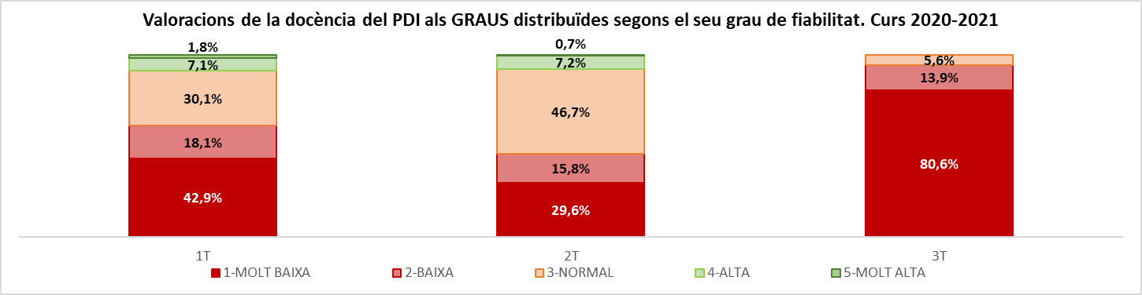

Això és així perquè tal com està concebut, l’índex de fiabilitat està determinat bàsicament pel grau de participació a les valoracions, i a grans trets es pot dir que amb una participació superior a 10 estudiants i/o un percentatge de participació superior al 12%, la fiabilitat de la valoració serà NORMAL. Assolir com a mínim aquest percentatge de participació hauria de ser un objectiu assumible i fàcilment assequible en els graus, però en els màsters, els grups dels quals en la majoria de casos són molt reduïts, arribar a que valorin 10 estudiants o més no és senzill.



# Conclusions

Els resultats de l’AVALDO el curs 2020-2021 per graus i màsters i la seva evolució al llarg dels tres últims cursos mostren unes valoracions molt estables entre el 7 i el 8 sobre 10 globalment pels graus, i una mica més elevades, entre 8 i 9, pels màsters.

Els últims cursos la participació als graus ha anat disminuïnt, situant-se en el 23% l’últim curs; mentre que la participació en els màsters s’ha anat incrementant fins a situar-se al 30%. Cal dir que hi ha grans diferències de participació entre les diferents UCA. A nivell de graus, l’UCA en Enginyeries i Tecnologies de la Informació i les Comunicacions té una participació propera al 30% mentre que a les UCA de Ciències de la Salut i de la Vida i Dret no arriba al 20%. En el cas dels màsters és ales UCA de Comunicació i Traducció i Ciències del Llenguatge on hi ha la participació més elevada, propera al 50%; mentre que a la de Ciències Polítiques i Socials no arriba al 20%.

Al llarg del curs la participació va disminuint cada trimestre, tant a graus com a màsters.

S’observa que la disminució de la participació no implica una modificació en les valoracions.

Aquest curs, amb la voluntat de revertir la disminució de la participació i d’introduir un element més de qualitat a l’AVALDO, als resultats de les valoracions s’ha incorporat un **índex de fiabilitat**. Es tracta d’un càlcul que té en compte la dimensió del grup i els participants a l’enquesta. La fiabilitat de les valoracions es classifica en MOLT ALTA, ALTA, NORMAL, BAIXA i MOLT BAIXA. Amb aquest índex d’una banda sabem la fiabilitat estadística de la valoració donada, i, d’altra banda, posem en valor la importància de la participació en les enquestes esperant que d’aquesta manera s’incrementi la participació.

L’aplicació de l’Índex de fiabilitat ens mostra que en prop del 40% de les valoracions referides al PDI de grau i en més del 50% de les referides al PDI de màster la fiabilitat dels resultats són baixos o molt baixos. Això és així perquè com ja s’apunta més amunt, amb una participació superior a 10 estudiants i/o un percentatge de participació superior al 12%, la fiabilitat de la valoració serà NORMAL, per sota és baixa o molt baixa.

Assolir com a mínim aquest percentatge de participació hauria de ser un objectiu assumible i fàcilment assequible en els graus, però en els màsters, els grups dels quals en la majoria de casos són molt reduïts, arribar a que valorin 10 estudiants o més no és senzill.